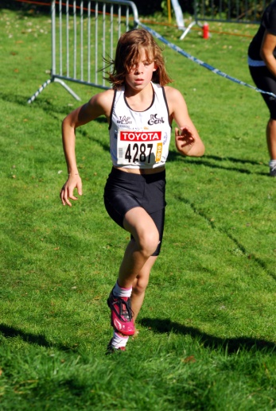
Uitslagen Kern Wichelen :

Pupillen jongens : Sander Biebaut : 3de pl /870m/3’10
Miniemen meisjes : Dagmar Van Damme : 1ste plaats /1430m / 5’15
Hannah Van Damme : 7de plaats /1430m / 5’53
Kadetten meisjes : Fran Haentjens : 2de plaats /1730m/ 7’17
Scholieren heren : Jelle biebaut : 1ste plaats/3030m/11’15
Juniors heren : Meuleman Jeroen : 1ste plaats/7030m/17’37

